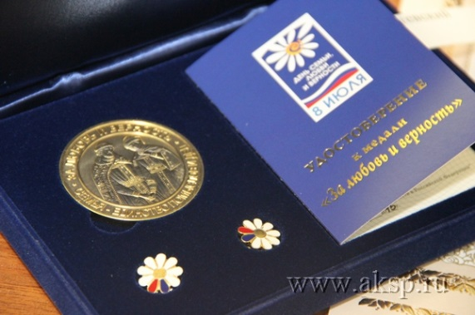
В поселке Заозёрный проживает семья Захаровых Виталия Александровича и Валентины Александровны.
Валентина Александровна – учитель по призванию. Ещё первоклассницей Полеводской малокомплектной начальной школы, влюбившись в свою первую учительницу, твёрдо решила - будет учить детей. И уже в школьные годы проявился её талант организатора, наставника: в старших классах она, с присущими ей энергией и старанием, стала пионервожатой у малышей.
Окончив 10 классов Верх-Катунской школы в 1960 году (в те годы далеко не многие получали среднее образование), поступает в Горно-Алтайский пединститут на заочное отделение. Почему на заочное? Всё очень просто: в районе, да и в стране, не хватает педагогических работников и одарённой ученице сразу после школы предлагают работать учителем начальных классов в п. Путь Ленинизма (тогда Зонального района). Так заочная учёба успешно совмещается с работой в школе. Сначала в маленьком посёлке, потом в г. Рубцовске, где Валентина Александровна включается в общественную, комсомольскую работу, становится членом Рубцовского горкома комсомола.
Не зря говорится, что от судьбы не уйдёшь! Гостевая поездка на лето в 1968 году к подружке обернулась замужеством – свадьбу играли на День комсомола, и прежде, чем вернуться в родные алтайские места, Валентина Александровна 3 года учительствовала в с.Чурилово Ивановской области, на родине мужа. Виталий Александрович в своём родном селе после возвращения из армии работал механизатором, на комбайне убирал зерновые.
В 1971 году молодая семья приехала жить на постоянное место жительства в п. Полеводка Бийского района. Виталий Александрович пошёл работать в совхоз комбайнёром, и в первый же год ему дали премию за ударный труд – холодильник, а на следующий год автомобиль «Запорожец», затем он был удостоен ордена за отличные показатели в своей профессии.
В 1977 году семья Захаровых переезжает в п. Заозёрный, где Валентина Александровна становится директором малокомплектной школы, одновременно учителем начальных классов. В 23 года заозёрновские ребятишки нашли в её лице не только учителя, но и вторую маму. Заозёрновские женщины все работают в животноводстве, у них ранние и поздние дойки, поение телят, а дети поручались Валентине Александровне. Она их учила, кормила обедами в школе, для этого вместе с детьми выращивала на пришкольном участке овощи, картошку, оставалась на «продлённый день», – чтобы дети сделали под её контролем и домашние задания.
А наградой за труд заозёрновской учительнице и директору были не только почётные грамоты районо, но и ордена и медали, которые получали её бывшие ученики, став замечательными работниками.
Виталий Александрович сразу как семья переехала в п. Заозёрный пошёл учиться на зоотехника в Горно-Алтайский животноводческий техникум, на заочном отделении. Одновременно с поступлением и обучением его приглашают на работу в совхоз «Светлоозёрский» бригадиром, затем управляющим фермой. Виталий Александрович до пенсии, и ещё несколько лет находясь уже на пенсии, так и продолжал работать управляющим.
Характеризуя Валентину Александровну, нельзя не сказать о её большой общественной работе, которую она вела и ведёт до сих пор. Бессменный и очень авторитетный председатель товарищеского суда посёлка, позднее – председатель административной комиссии. 40 лет бессменно она работает в участковой избирательной комиссии, из них 35 лет – председателем. В настоящее время Валентина Александровна возглавляет Совет ветеранов посёлка Заозёрный.
Виталий Александрович активный участник художественной самодеятельности до сегодняшнего дня. Валентина Александровна и Виталий Александрович воспитали 3-х замечательных детей, сейчас у них уже 14 внуков. Старший сын Олег окончил военно-морское высшее училище им. Макарова, проживает во Владивостоке. Он офицер Российской Армии. Его единственный сын пошёл по стопам отца – учится на третьем курсе высшего военного училища.
Дочь Ольга закончила педагогический институт в г.Бийске, сначала работала директором начальной школы в п.Заозёрный, затем заведующей малокомплектного детского сада в п.Заозёрный, а в настоящее время работает заместителем главы Администрации Светлоозёрского сельсовета. Ольга Витальевна многодетная мать – у них с мужем четверо своих детей и семеро приёмных – они опекунская семья.
Сын Виталий окончил сельскохозяйственный техникум, проживает в г. Бийске, воспитывает двоих детей, работает в полиции помощником дежурного.
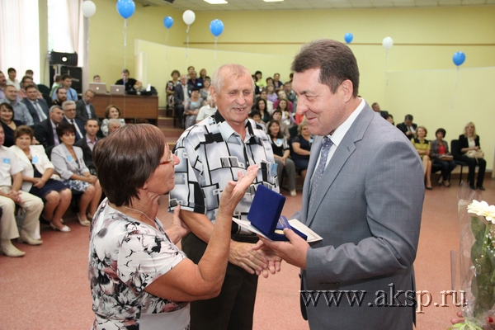
В семье Захаровых действительно крепость отношений, основанная на любви и верности. Валентина Александровна как за каменной стеной со своим Виталием. Они всегда вместе - на различных мероприятиях, на отдыхе, вместе выполняют работу по дому, как говорится, в горе и в радости. И детей они своих воспитали достойными членами общества.
В 2015 году семья Захаровых Виталия Александровича и Валентины Александровны награж дена памятной медалью «За любовь и верность».

